Base de datos? “El backend suele interactuar con una base de datos para almacenar y recuperar información. Esto permite la persistencia de datos, como perfiles de usuario, publicaciones, entre otros.” Fase de prototipo: la base de datos es “persistencia en archivo”. Rudimentario. Fácil de visualizar.

1. Borrar datos plataforma web

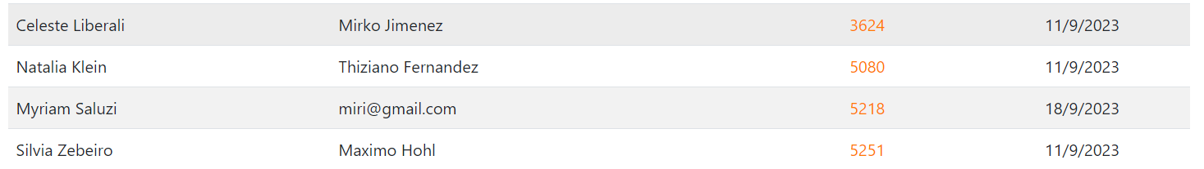

* 1. Opcional: botón para borrar.

1. **Formulario preliminar.**
   1. Es uno solo el principal, y dsp lleva a los otros según las respuestas. [FIGMA](https://www.figma.com/file/pMh3bZtqUP8N7gxe6vXaLZ/Plataforma-Web?type=whiteboard&node-id=0-1&t=gixpzbNxSm7Ugjhs-0)
   2. Las preguntas son las que enviamos en JSON. “Formulario preliminar”, “Formulario motriz preliminar” y “Formulario software preliminar”.

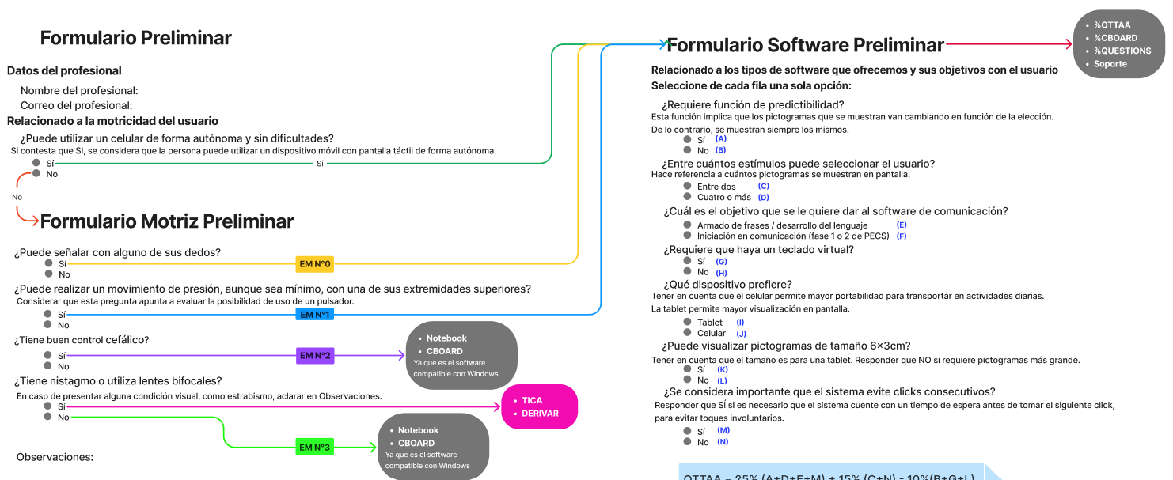

1. Formulario software preliminar.
   1. **Ecuaciones**:

OTTAA = 25% (A+D+E+M) + 15% (C+N) - 10%(B+G+L)  
CBOARD = 25% (D+E+G+L)+7,5%(C+F+H+K)-15%(M)  
QUESTIONS = 45% (C+F)

* 1. Texto: [FIGMA](https://www.figma.com/file/pMh3bZtqUP8N7gxe6vXaLZ/Plataforma-Web?type=whiteboard&node-id=0-1&t=gixpzbNxSm7Ugjhs-0) Excepto la parte de “Seleccionó pero tener en cuenta”

1. **Reporte**. 🡪 AGREGAR
   1. Cómo aparece cuando se tiene q hacer de nuevo? Se reemplaza? Aparece todo? 🡪 REEMPLAZA. Utiliza los últimos resultados.
   2. En recomendación va el % obtenido más el texto.
   3. En preferencia soporte va la (I) o (J) que se seleccionó.
   4. En accesibilidad va el dispositivos según la prueba que se paso más los resultados obtenidos.
   5. El reporte se puede descargar.

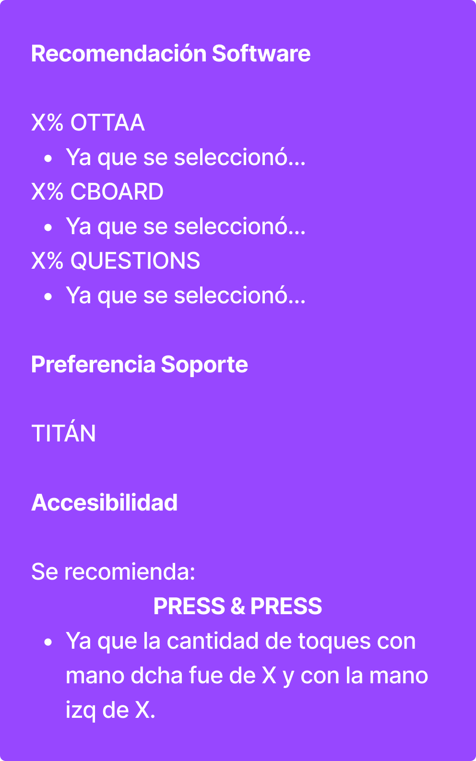

1. **ACTIVIDADES N°0**
   1. Cambiar nombre “cuadrados” por “rectángulos”
   2. Aumentar tiempo total a 40 seg.
   3. El cartel de al final (cuando dice reintentar o enviar, aparece el cartel de hacer la act de nuevo), sacarlo.
   4. Disminuir el tiempo que se mantiene verde dsp del click a 1 seg.
   5. Que es el tiempo promedio en barrido? Tiempo promedio que tardó en tocar cada uno cada vez q se iluminaba.
   6. Métricas:
      1. Cantidad de toques: Cantidad de clics realizados ya sea dentro o fuera de los rectángulos. 🡪 **agregar**
      2. Tasa de acierto táctil (%): Cantidad de clics correctos / cantidad de clics realizados (considerando clics correctos como aquellos realizados dentro de alguno de los rectángulos).
      3. Tasa de acierto barrido (%): cantidad de clics correctos / cantidad de clics realizados (considerando clics correctos a aquellos que se realizan cuando se presenta el estímulo). 🡪 **solo informativo**
      4. Cantidad de toques lado derecho y Cantidad de toques lado derecho 🡪 **solo informativo** (poner el nombre de esta forma y no balance).
   7. **Criterio pasa/no pasa:**
      1. Pasa: Si la cantidad de toques es igual o mayor a 5. Luego, si la tasa de acierto es igual o mayor a 60% se recomienda utilizar acceso táctil directo, en cambio, si la tasa de acierto es menor al 60% se recomienda utilizar acceso táctil con barrido automático. 🡪 esto mas como a modo NOTA, no es pasa no pasa, sino que si te dio esto entonces te recomiendo esto. Ejemplo: “por su desempeño en las actividades se recomienda el uso de barrido / no es necesario el uso de barrido”.
      2. No pasa: Sí la cantidad de toques es menor a 5. En este caso, se habilita la EM N°1.
2. **ACTIVIDADES N°1.**
   1. El cartel de al final (cuando dice reintentar o enviar, aparece el cartel de hacer la act de nuevo), sacarlo.
   2. Los tiempos promedios que son?
   3. Métricas:
      1. Cantidad de toques mano derecha
      2. Cantidad de toques mano izquierda
   4. **Criterio pasa/no pasa:**
      1. Pasa: Si la cantidad de toques con la mano derecha o izquierda es igual o mayor a 2. Luego, si la cantidad de toques es igual o mayor a 2 con ambas manos, se recomienda el uso de la doble botonera de forma convencional (desplazamiento y selección). En caso que la cantidad de toques sea mayor a 2 solo con una de las manos, se recomienda el uso de una sola botonera con barrido automático (desplazamiento automático y selección). 🡪 esto mas como a modo NOTA, no es pasa o no pasa, sino que si te dio esto entonces te recomiendo esto. 🡪 igual que criterio de arriba. Ejemplo: “por su desempeño en las actividades se recomienda el uso de barrido / no es necesario el uso de barrido”.
      2. No pasa: Sí la cantidad de toques con la mano derecha y la cantidad de toques con la mano izquierda es menor a 2. En este caso, se habilita la EM N°2.
3. **ACTIVIDADES N°2 Y 3.**
   1. Cartel para N°2: “Dirige la cabeza hacia los círculos”.
   2. Cartel para N°3: “Dirige la mirada hacia los círculos”.
   3. Los círculos tienen 6 posiciones, que aparecen secuencialmente. Cada punto aparece por 10 segundos (total de actividad 60seg). (imagen de abajo)
   4. El punto desaparece cuando se pasa el mouse por encima. Se puede? Sino dejamos con que se haga click.
   5. Métricas:
      1. Tasa de acierto (%): Cantidad de puntos seleccionados correctamente/ cantidad total de puntos. (En este caso la cantidad total de puntos es igual a 6). 🡪 TOQUE los círculos Y ME SALE QUE HICE 0%.
      2. Promedio de intentos 🡪 Sacar
   6. Criterio pasa/no pasa:
      1. Pasa: Sí la tasa de acierto es igual o mayor al 50% (equivalente a 3 puntos).
      2. No pasa: Sí la tasa de acierto es menor al 50%. Para el caso de la EMN°3: se habilita la EM N°3. Para el caso de la EMN°3: se deriva o se TICA, sería como una NOTA, ejemplo: “Se recomienda el uso de TICA o derivar a otra empresa similar”.

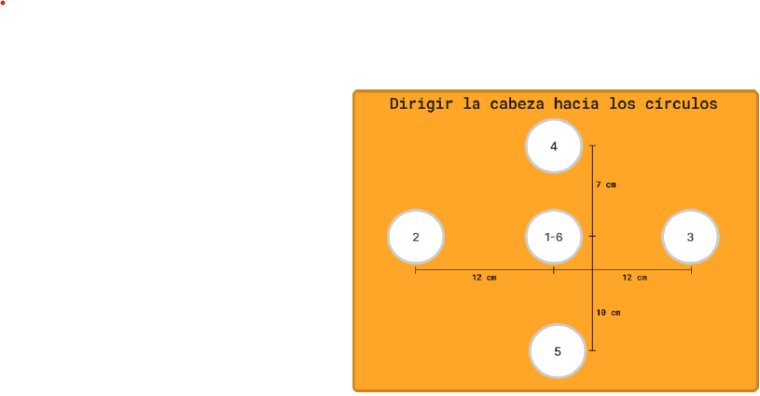

1. Modificar Lista de Usuarios
   1. Sacar email
   2. Agregar nombre profesional
   3. Opcional: agregar el estado (seria el mismo que el del detalle de usuario)
   4. Opcional: agregar cuadro de búsqueda
   5. Opcional: el exportar está en json. Excel?

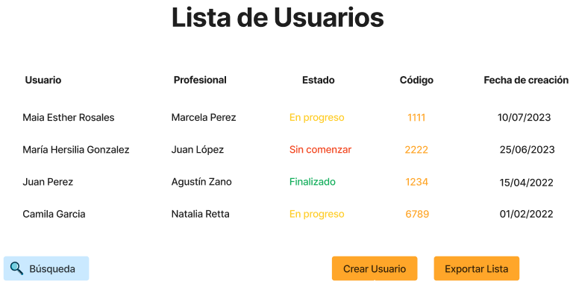

1. Modificar Crear Usuario
   1. Sacar correo electrónico
   2. Agregar nombre y apellido profesional NO LO CAMBIE PORQUE LO SACAMOS DEL FORMULARIO PRELIMINAR
   3. El borrar datos se puede quedar

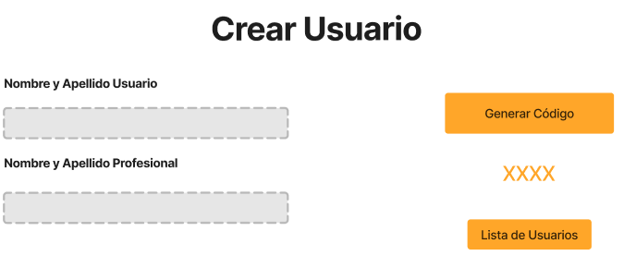

1. Modificar Detalle de usuario
   1. Donde iba el mail ahora va el nombre del profesional
   2. El nombre del evaluador como aparece? Del registro?? o manual? Actualmente se setea automáticamente. En el producto final se registra por inicio de sesión.
   3. Acomodar los formularios por orden de uso.
   4. El formulario de preevaluación ahora es el formulario de admisión pero no aparece para copiar link y completar, sino que se completó de antes y se importa como PDF. 🡪 se puede que lea el formulario de Google directamente, sin tener que descargarlo.
   5. Agregar opción de importar. Cómo visualizar esto? 🡪 relacionado con el de arriba.
   6. Agregar estado NA al formulario de admisión siempre.
   7. Generar propuesta es un link. <https://forms.gle/C5HQDaRztjtUG4Nx7>
   8. Exportar datos, exporta todo? No seria como el reporte? 🡪 Sacar /eliminar
   9. Agregar botón reporte.

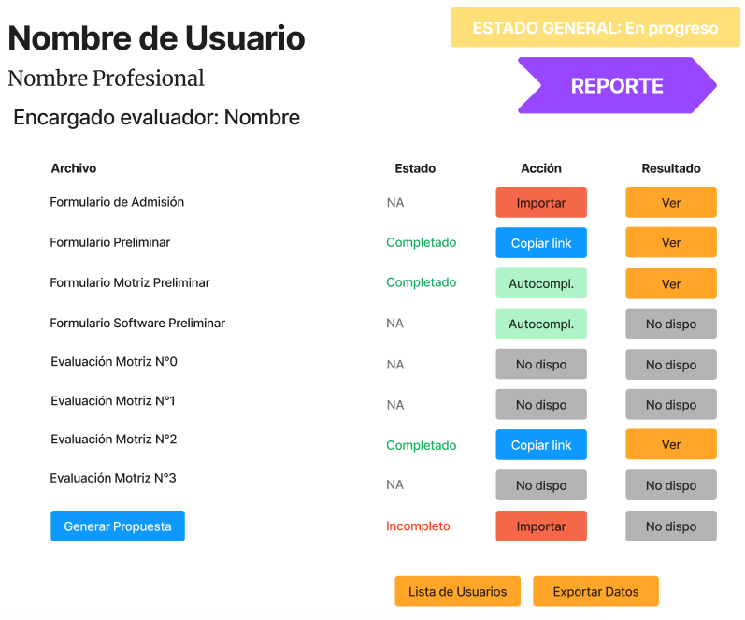

AL FINAL. ANTES DE LA PRESENTACIÓN

Agregar inicio de sesión. 🡪 NO funcional.

